Проект по теме "Весёлые пальчики"

Перекотий Ольга Николаевна, воспитатель компенсирующей направленности группы.

Разделы: Работа с родителями

Известный педагог В.А. Сухомлинский сказал: "Ум ребенка находится на кончиках его пальцев, "Рука – это инструмент всех инструментов", заключал еще Аристотель. "Рука – это своего рода внешний мозг", - писал Кант.

Эти выводы не случайны.

Игры с пальчиками развивают мозг ребёнка, стимулируют развитие речи, творческие способности, фантазию.

Простые движения помогают убрать напряжение не только с самих рук, но и расслабить мышцы всего тела. Они способны улучшить произношение многих звуков. В общем, чем лучше работают пальцы и вся кисть, тем лучше ребёнок говорит. Почему же это так? Дело в том, что рука имеет самое большое «представительство» в коре головного мозга, поэтому именно развитию кисти принадлежит важная роль в формировании головного мозга и становлении речи. И именно поэтому словесная речь ребёнка начинается, когда движения его пальчиков достигают достаточной точности. Ручки ребёнка как бы подготавливают почву для последующего развития речи. Кроме того, целью занятий по развитию ловкости и точности пальцев рук является развитие взаимосвязи между полушариями головного мозга и синхронизация их работы. В правом полушарии мозга у нас возникают различные образы предметов и явлений, а в левом они вербализируются, то есть находят словесное выражение, а происходит этот процесс благодаря «мостику» между правым и левым полушариями. Чем крепче этот мостик, тем быстрее и чаще по нему идут нервные импульсы, активнее мыслительные процессы, точнее внимание, выше способности. Если вы хотите, чтобы ваш ребёнок хорошо разговаривал, быстро и легко учился, ловко выполнял любую, самую тонкую работу, - с раннего возраста начинайте развивать его руки: пальцы и кисти.

Вот почему и был составлен проект «Весёлые пальчики».

Обучая родителей, автор доносит до них важность того, что речевые пальчиковые игры стимулируют фантазию детей, помогают проявлять их творческие способности и приносят ощущение радости взаимопонимания.

Автор данного проекта выделяет и воспитательное значение речевых пальчиковых игр, делает заключение, что именно ассоциация звука и смысла слов с собственным телом ребенка наилучшим образом подходит для стиля бучения детей.

Цель проекта: научить родителей логопедической группы проводить с детьми речевые пальчиковые игры.

Задачи проекта:

1.Познакомить родителей с тем, что речевые пальчиковые игры развивают мелкую моторику пальцев рук, дают ребенку ощущение радости телесного контакта, осознания себя в системе телесных координат, предотвращают возможность возникновения неврозов и подготавливают детей к успешному обучению в школе.

2.Раскрыть перед родителями важность речевых пальчиковых игр, которые развивают речь детей, улучшают мыслительную деятельность, стимулируют фантазию детей, помогают проявлять их творческие способности, подготавливают руку к письму, приносят ощущение радости взаимопонимания.

Участники проекта: Перекотий О.Н.– воспитатель, родители и дети компенсирующей направленности группы.

Длительность проекта: в течение учебного года

. Этапы проекта

Подготовительный:

1.Изучение методической литературы по данной теме: Т.А.Ткаченко «Речь и моторика» Москва «Эксмо» 2007, М.С. Рузина «Пальчиковой игротренинг» Екатеринбург «У – Фактория» 2004.

2.Проведение диагностики сформированной мелкой моторики рук.

3.Подготовка наглядного материала:

а) слайдов для мультимедийного демонстрирования,

б) письменных консультаций для стенда информации

в) современных, многофункциональных игр для развития мелкой моторики рук.

г) рекомендации.

Основной:

Составление перспективного плана проведения с детьми логопедической группы игр по развитию мелкой моторики рук с речевым сопровождением.

Работа с родителями: проведение консультаций, мастер – классов, семинаров – практикумов с использованием мультимедийного оборудования.

Проведение ( совместно с родителями ) выставки игр и атрибутов по развитию мелкой моторики рук детей.

Обучение родителей проведению речевых пальчиковых игр с ребенком.

Включение речевых пальчиковых игр в конспекты занятий.

Использование речевых пальчиковых игр в физминутках между занятиями.

Заключительный:

Диагностика развития мелкой моторики рук, развития речи, готовности руки к письму в конце учебного года.

Брифинг с родителями по теме проекта «весёлые пальчики».

Постановка новой проблемы: использование речевых пальчиковых игр на музыкальных и физкультурных занятиях.

1.«Значение пальчиковых игр и упражнений для развития дошкольников»

Движение пальцев и кистей рук имеют особое, развивающее воздействие. На ладони и на стопе находится около 1000 важных, биологически активных точек. Воздействуя на них, можно регулировать функционирование внутренних органов организма. Так, массируя мизинец, можно активизировать работу сердца, безымянный палец - печени, средний - кишечника, указательный - желудка, большой - головы. Влияние воздействия руки на мозг человека было известно еще до нашей эры. Специалисты восточной медицины утверждают что игры с участием рук и пальцев приводят в гармоничное отношение тело и разум, поддерживая мозговые системы в отличном состоянии.

В головном мозгу речевая область расположена рядом с двигательной областью, являясь ее частью. Известный исследователь детской речи М. М. Кольцов пишет: «Движение пальцев рук исторически, в ходе развития человечества, оказались тесно связаны с речевой функцией. Развитие руки и речи у людей шло параллельно, то есть одновременно. Примерно таков же ход развития речи ребенка. Сначала развиваются тонкие движения пальцев рук, затем появляется артикуляция слогов. Есть все основания рассматривать кисть руки как орган речи». Поэтому уровень развития речи находится в прямой зависимости от степени сформированной тонких движений пальцев рук.

Опираясь на большой опыт работы с детьми дошкольного возраста, мы, воспитатели, полностью согласны с закономерностью, которую выявили ученые на основе обследования детей: если развитие движений пальцев рук соответствует возрасту, то и речевое развитие находится в пределах нормы; если развитие движений пальцев отстает (ребенок неправильно держит ложку, с трудом справляется с карандашом, кисточкой, ножницами, пластилином, не может открутить и закрутить не только мелкие, но и крупные гайки конструктора), то задерживается и речевое развитие, хотя общая моторика при этом может быть нормальной и даже выше нормы.

Речь совершенствуется под влиянием кинетических импульсов от рук, точнее, от пальцев. Обычно ребенок, имеющий высокий уровень развития мелкой моторики, умеет логически рассуждать, у него достаточно развиты память, внимание, связная речь. Вы можете дома самостоятельно провести эксперимент. Если в 4 года ребенок не умеет доносить в пригоршне воду до лица, не разливая ее, значит, у него отстает в развитии мелкая мускулатура. После 5 лет дети могут изобразить движения «ладонь - кулак - ребро». Если затрудняются, то это говорит об определенных нарушениях. Обнаружив отставания у ребенка, не огорчайтесь, но и не оставляйте все как есть, надеясь, что со временем ваш ребенок догонит сверстников. Это ошибочная позиция. Ребенку необходима ваша помощь. Займитесь с ним пальчиковой гимнастикой, играми и упражнениями для развития руки. Слабую руку дошкольника можно и необходимо развивать. О значении и содержании пальчиковой гимнастики имеется очень много разнообразной литературы. Вы можете изучить ее на нашей выставке. Данную литературу можно приобрести в магазине и использовать в работе с вашими детьми дома, по дороге в детский сад и обратно.

2. Что дает пальчиковая гимнастика детям?

Способствует овладению навыками мелкой моторики.

Помогает развивать речь.

Повышает работоспособность коры головного мозга.

Развивает у ребенка психические процессы: мышление, внимание, память, воображение.

Снимает тревожность.

Умелыми пальчики становятся не сразу. Поэтому игры, упражнения, пальчиковые разминки необходимо проводить ежедневно, в детском саду и дома, во дворе, во время выездов на природу. Во время занятий учитывайте индивидуальные особенности вашего ребенка, его возраст, настроение, желания и возможности. То, что кажется простым для нас, взрослых, очень сложно и трудно выполнить детям. Первые неудачи могут вызвать разочарование и даже раздражение. Нужно заботиться о том, чтобы деятельность ребенка была успешной, - это будет подкреплять его интерес к играм и занятиям. Приступив к занятиям, не забывайте, что вы - самый родной и близкий человек для вашего ребенка, и чувство эмоциональной защищенности не должно покидать вашего малыша ни на миг.

Приложение 1. Пальчиковая гимнастика для подготовительной группы

Комплекс 1:

«Ножницы». Указательный и средний пальцы правой и левой рук имитируют стрижку ножницами.

«Колокол». Скрестив пальцы обеих рук, тыльные стороны обратить вверх, спустить средний палец правой руки вниз и свободно вращать им.

«Дом». Соединить наклонно кончики пальцев правой и левой рук.

«В о л ч о н о к с водой». Слегка согнуть пальцы левой руки в кулак, оставив сверху отверстие.

«Пожарные». Упражнение с предметом: используется игрушечная лестница, указательный и средний пальцы бегут по ней.

Потешка «Прятки». Сжимание и разжимание рук в ритме стиха:

В прятки пальчики играли

И головки убирали.

Вот так, вот так –

Так головки убирали.

Комплекс 2:

«Птички летают». Пальцами обеих рук производить движения вверх-вниз.

«Птица, высиживающая пте н цо в». Пальцы одной руки слегка прикрыты и согнуты, другая рука покоится между большим и указательным пальцами.

«П т и ч к и клюют». Большой палец поочередно соединять с остальными пальцами.

«Полет птицы». Пальцы рук прогибаются назад и сгибаются вперед.

Комплекс 3:

«Зайчик». Указательный и средний пальцы разведены, безымянный и мизинец полусогнуты и наклонены к большому.

«Большой зайчик». Руки на столе ладонью вниз, три первых пальца вытянуты вперед, два последних загнуты.

«Бежит собачка». Рука на столе ладонью вниз, указательный палец вытянут вперед, остальные «бегут» по столу.

«Собачка». Локоть левой руки на столе, рука сжата в кулак, указательный и большой пальцы вытянуты вверх, локоть двигается вперед - бегущая женщина. Правая рука изображает собачку.

Комплекс 4:

«Цветок». Обе ладони соединены, пальцы округлены и слегка разведены.

«Корень растения». Тыльные стороны ладоней соединены, пальцы опущены вниз.

«Прорасти растение». Пальцы сжаты в кулак, плотно прижаты друг к другу, затем они медленно поднимаются вверх до высоты большого пальца.

«Елка». Пальцы обеих рук скрещены.

«Малыш взбирается на дерево». Локоть правой руки на столе, пальцы широко разведены - дерево. Два пальца левой руки взбираются вверх по предплечью.

Планирование пальчиковых игр в подготовительной к школе группе

|  |  |  |  |  |
| --- | --- | --- | --- | --- |
| месяц | 1 неделя | 2 неделя | 3 неделя | 4 неделя |
| сентябрь | Обследование. | Квадрат. Выкладывание по образцу; по памяти; одновременно двумя руками. | Треугольник. Выкладывание по образцу; по памяти; одновременно двумя руками. | Кубик. Выкладывание по образцу; по памяти; одновременно двумя руками. |
| октябрь | Трапеция. Выкладывание по образцу; по памяти; одновременно двумя руками. | Ёлочка. Выкладывание по образцу; по памяти; одновременно двумя руками. | Лодочка. Выкладывание по образцу; по памяти; одновременно двумя руками. | Юбочка. Выкладывание по образцу; по памяти; одновременно двумя руками. |
| ноябрь | Тарелочка. Выкладывание по образцу; по памяти; одновременно двумя руками. | Коровник. Выкладывание по образцу; по памяти; одновременно двумя руками. | Курятник. Выкладывание по образцу; по памяти; одновременно двумя руками. | Звёздочка. Выкладывание по образцу; по памяти; одновременно двумя руками. |
| декабрь | Мельница. Выкладывание по образцу; по памяти; одновременно двумя руками. | Часы. Выкладывание по образцу; по памяти; одновременно двумя руками. | Кормушка. Выкладывание по образцу; по памяти; одновременно двумя руками. | Санки. Выкладывание по образцу; по памяти; одновременно двумя руками. |
| январь | Каникулы. | Сапожки. Выкладывание по образцу; по памяти; одновременно двумя руками. | Телевизор. Выкладывание по образцу; по памяти; одновременно двумя руками. | Табуретка. Выкладывание по образцу; по памяти; одновременно двумя руками. |
| февраль | Лес. Выкладывание по образцу; по памяти; одновременно двумя руками. | Самолёт. Выкладывание по образцу; по памяти; одновременно двумя руками. | Танк. Выкладывание по образцу; по памяти; одновременно двумя руками. | Кроватка. Выкладывание по образцу; по памяти; одновременно двумя руками. |
| март | Забор. Выкладывание по образцу; по памяти; одновременно двумя руками. | Рожица. Выкладывание по образцу; по памяти; одновременно двумя руками. | Мост. Выкладывание по образцу; по памяти; одновременно двумя руками. | Башня. Выкладывание по образцу; по памяти; одновременно двумя руками. |
| апрель | Город. Выкладывание по образцу; по памяти; одновременно двумя руками. | Рыбы. Выкладывание по образцу; по памяти; одновременно двумя руками. | Ваза. Выкладывание по образцу; по памяти; одновременно двумя руками. | Телевизор. Выкладывание по образцу; по памяти; одновременно двумя руками. |
| май | Флажок. Выкладывание по образцу; по памяти; одновременно двумя руками. | Лопатка. Выкладывание по образцу; по памяти; одновременно двумя руками. | Бабочка. Выкладывание по образцу; по памяти; одновременно двумя руками. | Жук. Выкладывание по образцу; по памяти; одновременно двумя руками. |

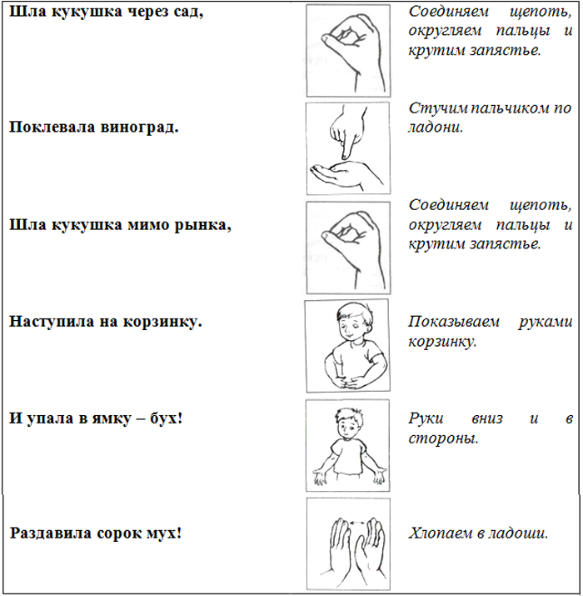

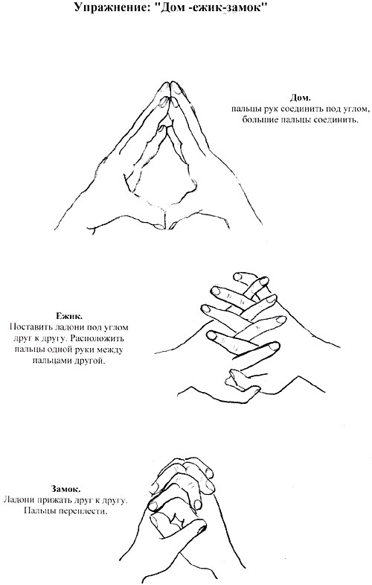

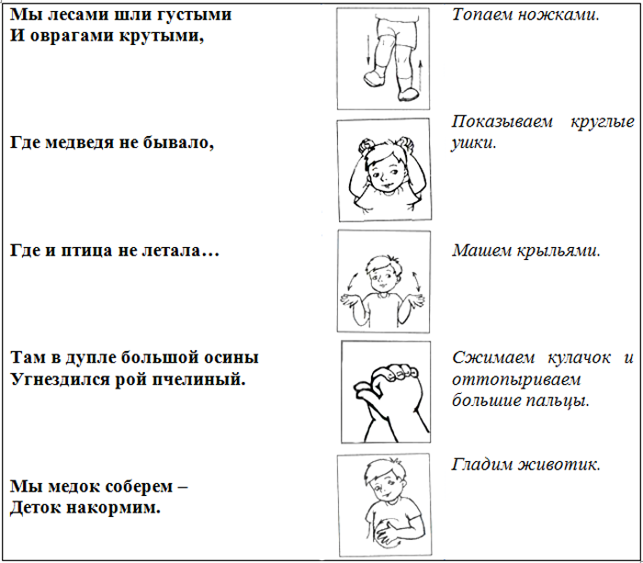

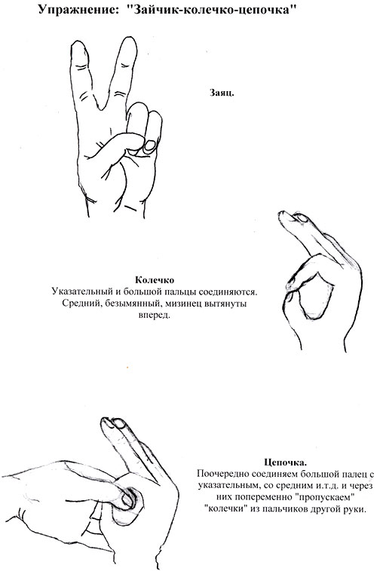

Консультация «Роль пальчиковых игр в развитии речи и

мелкой моторики детей»

. У самых разных народов пальчиковые игры были распространены издавна. В Китае распространены упражнения с каменными и металлическими шарами. Регулярные занятия с ними улучшают память, деятельность сердечнососудистой и пищеварительной систем, устраняют эмоциональное напряжение, развивают координацию движений, силу и ловкость рук, поддерживают жизненный тонус. А в Японии широко используются упражнения для ладоней и пальцев с грецкими орехами. Прекрасное воздействие оказывает перекатывание между ладонями шестигранного карандаша. И у нас с малолетства учили играть в «Ладушки», «Сорока-белобока», «Коза рогатая». Сегодня специалисты возрождают старые игры, придумывают новые. О пальчиковых играх можно говорить как о великолепном универсальном, дидактическом и развивающем материале. Методика и смысл данных игр состоит в том, что нервные окончания рук воздействуют на мозг ребёнка и мозговая деятельность активизируется. Для обучения в школе очень важно, чтобы у ребёнка были хорошо развиты мышцы мелкой моторики. Пальчиковые игры – хорошие помощники для того, чтобы подготовить руку ребёнка к письму, развить координацию. А для того, чтобы параллельно развивалась и речь, можно использовать для таких игр небольшие стишки, считалки, песенки. В принципе, любые стихотворные произведения такого рода педагоги и родители могут сами «переложить на пальцы», т.е. придумать сопровождающие речь движения для пальчиков – сначала простые, несложные, а затем эти движения усложнять. Благодаря пальчиковым играм ребёнок получает разнообразные сенсорные впечатления, у него развивается внимательность и способность сосредотачиваться. Такие игры формируют добрые взаимоотношения между взрослым и ребёнком.

«Почему пальцы помогают говорить»

Учёные, которые изучают деятельность детского мозга, психику детей, отмечают большое стимулирующее значение функции руки. Сотрудники Института физиологии детей и подростков АПН установили, что уровень развития речи детей находится в прямой зависимости от степени сформированной тонких движений пальцев рук.

Так, на основе проведенных опытов и обследования большого количества детей была выявлена следующая закономерность: если развитие движений пальцев соответствует возрасту, то речевое развитие находится в пределах нормы. Если же развитие пальцев отстает, то задерживается и речевое развитие, хотя общая моторика при этом может быть и даже выше нормы.

Этот факт должен использоваться в работе с детьми и там, где развитие речи происходит своевременно, и там, где имеется отставание, задержка развития моторной стороны речи. Рекомендуется стимулировать речевое развитие детей путем тренировки движений пальцев рук.

Доказано, что и мысль, и глаз ребёнка двигаются с той же скоростью, что и рука. Значит, систематические упражнения по тренировке движений пальцев являются мощным средством повышения работоспособности головного мозга. Результаты исследования показывают, что уровень развития речи у детей всегда находится в прямой зависимости от степени развития тонких движений пальцев рук. Тонкая моторика – основа развития, своего рода «локомотив» всех психических процессов (внимание, память, мышление, восприятие, речь).

Чтобы научить малыша говорить, необходимо не только тренировать его артикуляционный аппарат, но и развивать мелкую моторику рук, которая ведет к улучшению взаимосвязи между полушариями головного мозга и синхронизации их работы. Дело в том, что в головном мозге человека центры, отвечающие за речь и движения пальцев рук расположены очень близко. Стимулируя тонкую моторику и активизируем и соединение зоны, отвечающие за речь.

В правом полушарии мозга у нас возникают различные образы предметов и явлений. А в левом они вербализируются, то есть находят словесное выражение. Происходит этот процесс благодаря «мостику» между правым и левым полушариями. Чем крепче этот «мостик», тем быстрее и чаще по нему идут нервные импульсы, становятся активнее мыслительные процессы, точнее внимание, выше способности. Если вы хотите, чтобы ваш ребенок хорошо разговаривал, быстро и легко учился, ловко выполнял любую, самую тонкую работу, с раннего возраста начинайте развивать его руки: пальцы и кисти. Для определения уровня развития речи давно разработан такой метод: ребенка просят показать один пальчик, два пальчика, три пальчика. Если движения напряженные, пальчики сгибаются и разгибаются только вместе и не могут двигаться отдельно друг от друга, то это дети с проблемами в развитии речи. А это значит, что необходимо как можно больше заниматься с детьми пальчиковыми играми.

Когда начинать заниматься.

В развитии ребенка существуют периоды, когда он наиболее обучаем. Для развития речи этот период – возраст от полутора лет до трех лет. Именно тогда ребенок овладевает основными средствами языка, на котором осуществляется общение, у него закладываются основы речевого поведения, формируется особое чувство языка. Закономерно, что лишь к трем годам жизни движения пальцев ребенка становятся похожи на движения пальцев рук взрослого человека.

Работу по тренировке пальцев рук можно начинать с детьми в возрасте от трех месяцев. Гимнастика с такими малышами носит характер легкого тактильного общения. С помощью простых поглаживаний ладоней и пальчиков, подтягиваний за сомкнутые вокруг пальца родителя кулачки ребенок осваивает окружающий мир и себя, получает психоэмоциональную поддержку.

В возрасте 6-7 месяцев нужно проводить систематические тренировки: сюда входит массаж кисти рук и каждого пальчика, каждой его фаланги. Проводится разминание и поглаживание ежедневно в течение 2-3 минут.

Уже с десятимесячного возраста проводят активные упражнения для пальцев рук, вовлекая в движение больше пальцев с хорошей достаточной амплитудой. Упражнения подбираются с учетом возрастных особенностей. Так, малышам можно давать катать пальчиками деревянные шарики различного диаметра. Нужно вовлекать в движение все пальчики. Для этого упражнения можно использовать шарики из пластилина, бусы. Можно заниматься конструированием из кубиков, собирать различные пирамидки.

Начиная с полутора лет активно используйте более сложные пальчиковые народные игры – потешки, игры с пальчиковыми зверушками, пальчиковый счет – задания, специально направленные на развитие тонких движений пальцев. Играйте в различные шнуровки, учитесь расстегивать и застегивать пуговицы, перематывать нитки из одного клубка в другой, собирайте крупные пазлы.

Можно вкладывать между плотно прижатыми друг к другу ладошками ребенка шестигранный карандаш, чтобы малыш катал его вверх и вниз. Полезно сжимать в руке два предмета и перекатывать из без помощи другой руки.

С трех до шести лет совершенствуйте технику уже освоенных пальчиковых игр, начинайте работать с пальчиковыми рассказами. Помимо этого практикуйте игры с мозаикой, нанизывание бус, бисера, шнуровку, выкладывайте узоры из круп. В три года ребенок должен уже показывать три пальчика отдельно друг от друга. К четырем с половиной годам он должен уметь правильно зашнуровывать и завязывать шнурки, развязывать узелки. Уверенно держать карандаш и заштриховывать картинку, не выходя за контур.

В шесть лет ребенок должен уметь правильно называть пальцы в прямой и обратной последовательности, вразнобой, с прикосновением, с показом у себя и у других, с закрытыми глазами, хорошо владеть карандашом, раскрашивать, варьируя силу нажима, соединять точки точными линиями, вырезать по контуру и лепить. В этом возрасте можно познакомить ребенка с бисероплетением. Каждый пальчик ребенка к школе должен быть «самостоятельным» и ловким.

С шести до восьми лет активно играйте в пальчиковые рассказы с помощью техники пальчиковых предметов. Устраивайте «театр пальчиков» и «кукольный театр». Застенчивые дети становятся увереннее. Позволяйте ребенку импровизировать, пусть он проявляет свою творческую фантазию.

У старших дошкольников комплекс упражнения гимнастики для пальцев проводят ежедневно в течении 6-8 минут. Он включает в себя 6-8 упражнений, выполняемых в такой последовательности: кончик пальцев, кисти, предплечье, плечо. По мере привыкания к комплексу в него включаются новые упражнения или усложняются условия выполнения уже разученных ранее упражнений.

Итак, наибольшее воздействие импульсации от мышц рук на развитие коры головного мозга происходит только в детском возрасте, пока идет формирование моторной области. Поэтому работа по развитию мелкой моторики пальцев рук в дошкольном возрасте имеет особое значение.

Рекомендации

Развивая мелкую моторику рук ребенка, педагоги решают сразу несколько задач:

- стимуляция развития речи у детей раннего возраста;

- помощь детям с задержкой в развитии речи;

- подготовка руки к письму у старших дошкольников;

- тренировка внимания, пространственного мышления;

- воспитание эмоциональной выразительности.

Как играть в пальчиковые игры.

Перед началом упражнений дети разогревают ладони лёгкими поглаживаниями до приятного ощущения тепла.

Все упражнения выполняются в медленном темпе, от 3 до 5 раз, сначала правой рукой, затем левой, а потом двумя руками вместе.

Выполняя упражнения вместе с детьми, обязательно нужно демонстрировать собственную увлечённость игрой.

При выполнении упражнений необходимо вовлекать, по возможности, все пальцы руки.

Необходимо следить за правильной постановкой кисти руки, точным переключением с одного движения на другое.

Нужно добиваться, чтобы все упражнения выполнялись детьми легко, без чрезмерного напряжения мышц руки, чтобы они приносили радость.

Все указания даются спокойным, доброжелательным тоном, чётко, без лишних слов. При необходимости отдельным детям оказывается помощь.

В идеале: каждое занятие имеет своё название, длиться несколько минут и повторяется в течение дня 2 – 3 раза.

При повторных проведениях игры дети нередко начинают произносить текст частично (особенно начало и окончание фраз). Постепенно текст разучивается наизусть, дети произносят его целиком, соотнося слова с движением.

Выбрав два или три упражнения, постепенно заменяю их новыми. Наиболее понравившиеся игры оставляем в своём репертуаре и возвращаемся к ним по желанию детей.

Очень чётко придерживаемся следующего правила: не ставить перед детьми несколько сложных задач сразу (к примеру: показывать движения и произносить текст). Так как объём внимания у детей ограничен, и невыполнимая задача может «отбить» интерес к игре.

Никогда не принуждайте! Попытайтесь разобраться в причинах отказа, если возможно, ликвидируйте их (например, изменив задание) или поменяйте игру.

Рекомендации

Группы пальчиковых игр.

Пальчиковые игры разнообразны по содержанию и делятся на группы:

Игры – манипуляции.

«Ладушки-ладушки…», «Сорока-белобока…» - указательным пальцем осуществляют круговые движения.

«Пальчик-мальчик, где ты был?..», «Мы делили апельсин…», «Этот пальчик хочет спать…», «Этот пальчик – дедушка…», «Раз, два, три, четыре, кто живёт в моей квартире?..», «Пальчики пошли гулять…» - ребёнок поочерёдно загибает каждый пальчик. Эти упражнения он может выполнять самостоятельно или с помощью взрослого. Они развивают воображение: в каждом пальчике ребёнок видит тот или иной образ.

Сюжетные пальчиковые упражнения.

«Пальчики здороваются» - подушечки пальцев соприкасаются с большим пальцем (правой, левой руки, двух одновременно).

«Распускается цветок» - из сжатого кулака поочерёдно «появляются» пальцы.

«Грабли» - ладони на себя, пальцы переплетаются между собой.

«Ёлка» - ладони от себя, пальцы в «замок» (ладони под углом друг к другу). Пальцы выставляют вперёд, локти к корпусу не прижимаются.

К этой группе относятся также упражнения, которые позволяют детям изображать предметы транспорта и мебели, диких и домашних животных, птиц, насекомых, деревьев.

Пальчиковые упражнения в сочетании со звуковой гимнастикой.

Ребёнок может поочерёдно соединять пальцы каждой руки друг с другом, или выпрямлять по очереди каждый палец, или сжимать пальцы в кулак и разжимать и в это время произносить звуки: б-п, д-т, к-г.

Пальчиковые кинезиологические упражнения («гимнастика мозга»).

«Колечко» - поочерёдно перебирать пальцы рук, соединяя в кольцо с каждым пальцем последовательно указательный, средний и т.д.

«Кулак – ребро – ладонь» - последовательно менять три положения: сжатая в кулак ладонь, ладонь ребром на плоскости стола (сначала правой рукой, потом левой, затем двумя руками вместе).

«Ухо – нос» - левой рукой взяться за кончик носа, правой – за противоположное ухо, затем одновременно опустить руки и поменять их положение.

«Симметричные рисунки» - рисовать в воздухе обеими руками зеркально симметричные рисунки (начинать лучше с круглого предмета: яблоко, арбуз и т.д. Главное, чтобы ребёнок смотрел во время «рисования» на свою руку).

«Горизонтальная восьмёрка» - нарисовать в воздухе в горизонтальной плоскости цифру восемь три раза – сначала одной рукой, потом другой, затем обеими руками.

Пальчиковые упражнения в сочетании с самомассажем кистей и пальцев рук.

В данных упражнениях используются традиционные для массажа движения – разминание, растирание, надавливание, пощипывание (от периферии к центру).

«Помоем руки под горячей струёй воды» - движение, как при мытье рук.

«Надеваем перчатки» - большим и указательным пальцами правой и левой руки растираем каждый палец левой руки, начиная с мизинца, сверху вниз. В конце растираем ладонь.

«Засолка капусты» - движения ребром ладони правой руки о ладонь левой руки: постукивание, пиление. Движения обеих кистей: имитация посыпания солью, сжимание пальцев в кулак.

«Согреем руки» - движения, как при растирании рук.

«Молоточек» - фалангами сжатых в кулак пальцев правой руки «забивать» гвозди.

«Гуси щиплют травку» - пальцы правой руки пощипывают кисть левой.

Для более эффективного самомассажа кисти рук используются грецкий орех, каштан, шестигранный карандаш, массажный мячик.

Театр в руке.

Позволяет повысить общий тонус, развивает внимание и память, снимает психоэмоциональное напряжение.

«Бабочка» - сжать пальцы в кулак и поочерёдно выпрямлять мизинец, безымянный и средний пальцы, а большой и указательный соединить в кольцо. Выпрямленными пальцами делать быстрые движения («трепетание пальцев»).

«Сказка» - детям предлагается разыграть сказку, в которой каждый палец – какой-либо персонаж.

«Осьминожки» - правая рука, осторожно и по очереди передвигая свои щупальцы-пальцы, путешествует по морскому дну. Навстречу движется осьминог – левая рука. Увидели друг друга, замерли, а потом стали обследовать морское дно вместе.

Известно, что между речевой и общей двигательной системой человека существует тесная связь. Такая же тесная связь установлена между рукой и речевым центром мозга. Гармонизация движений тела, мелкой моторики и органов речи способствует формированию правильного произношения, помогает избавиться от монотонности речи, нормализовать её темп, учит соблюдению речевых пауз, снижает психическое напряжение. Известно и то, что в последние 5 – 10 лет уровень речевого развития детей заметно снизился. Почему? Родители меньше говорят с детьми, потому что многие из них страшно заняты на работе. Дети и сами меньше говорят, потому что больше смотрят и слушают (теле – аудио – видео…) они редко делают что-то своими руками, потому что современные игрушки и вещи устроены максимально удобно.

Итак, подводя итоги, можно констатировать следующее.

Пальчиковые игры и упражнения – уникальное средство для развития мелкой моторики и речи в их единстве и взаимосвязи. Разучивание текстов с использованием «пальчиковой» гимнастики стимулирует развитие речи, пространственного, наглядно-действенного мышления, произвольного и непроизвольного внимания, слухового и зрительного восприятия, быстроту реакции и эмоциональную выразительность, способность сосредотачиваться. Помимо этого, пальчиковые игры расширяют кругозор и словарный запас детей, дают первоначальные математические представления и экологические знания, обогащают знания детей о собственном теле, создают положительное эмоциональное состояние, воспитывают уверенность в себе.

Игры с пальчиками – это не только стимул для развития речи и мелкой моторики, но и один из вариантов радостного общения с близкими людьми. Когда мама для пальчиковой игры берёт малыша на руки, сажает на колени, обнимая, придерживает, когда она трогает его ладошку, поглаживает или щекочет, похлопывает или раскачивает, ребёнок получает массу необходимых для его эмоционального и интеллектуального развития впечатлений.

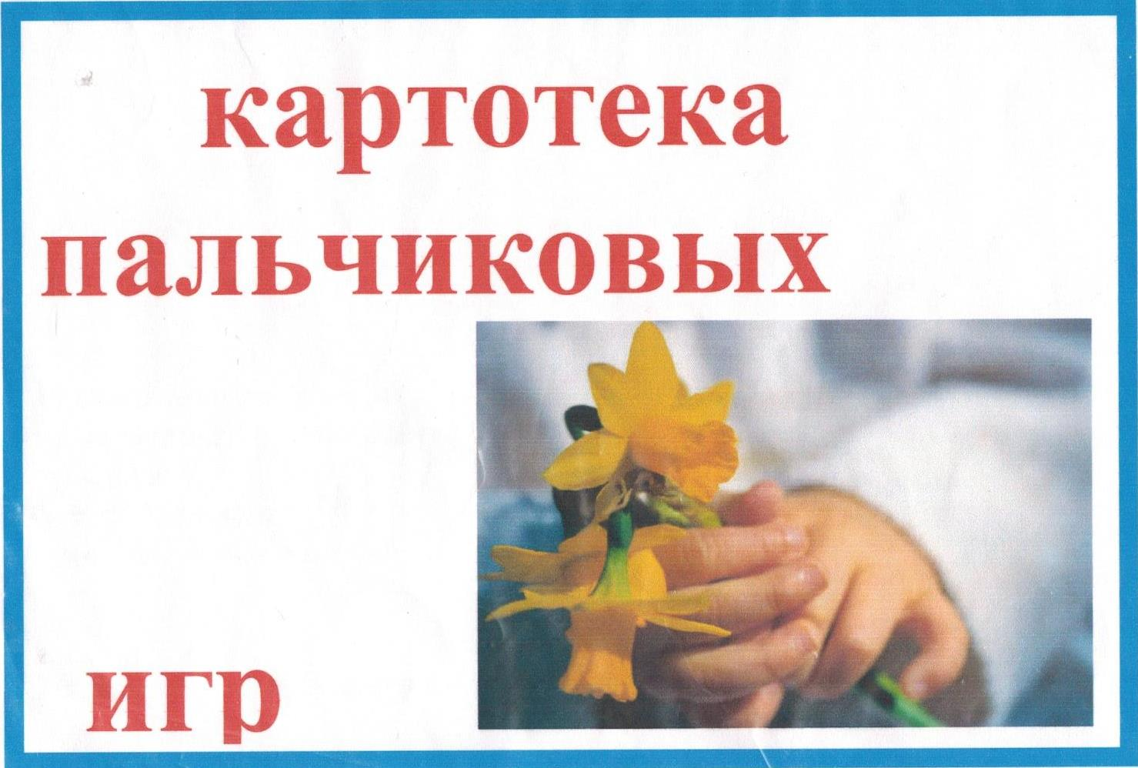

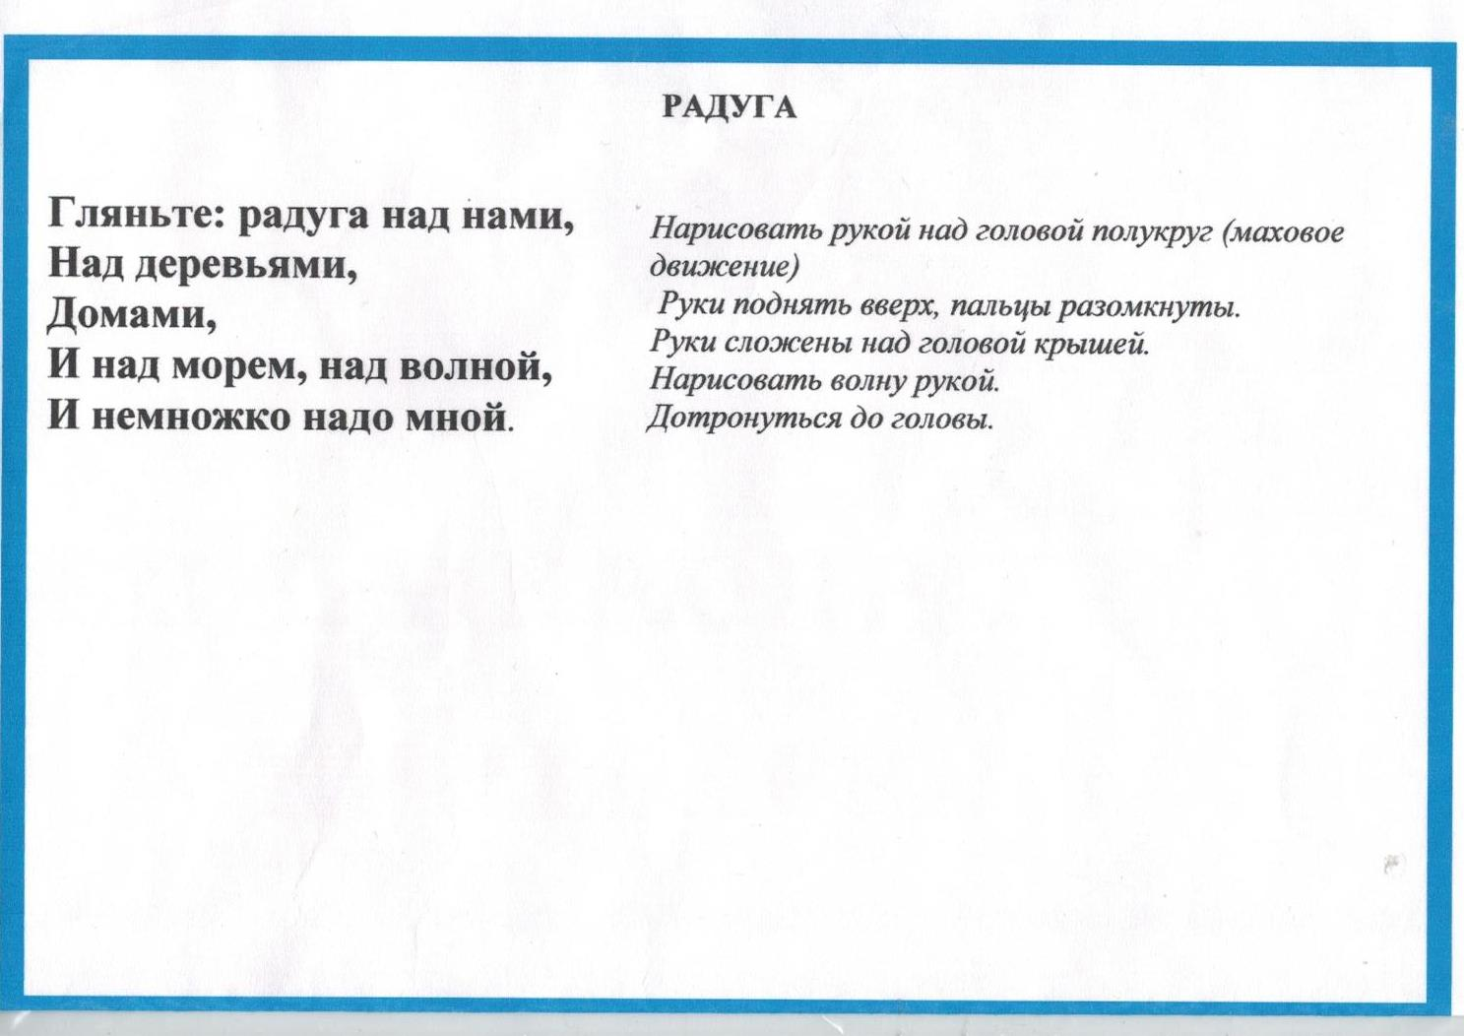

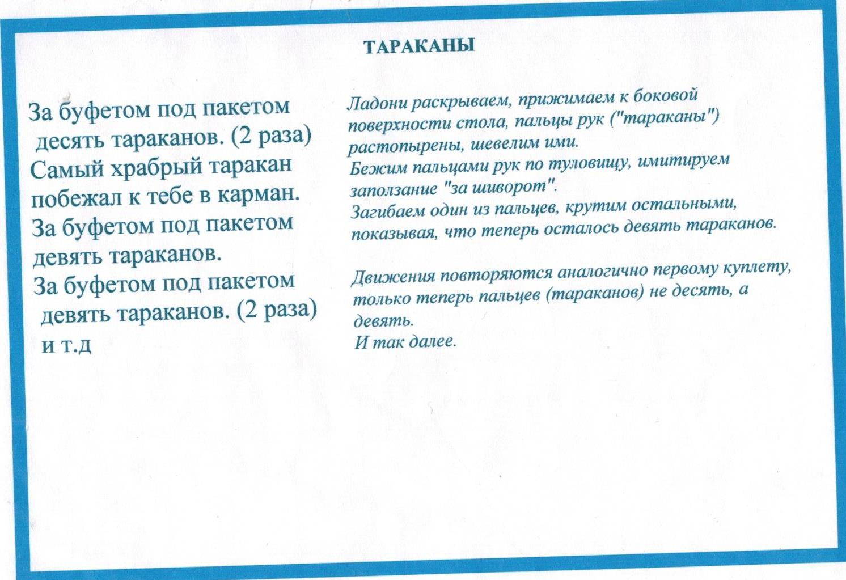

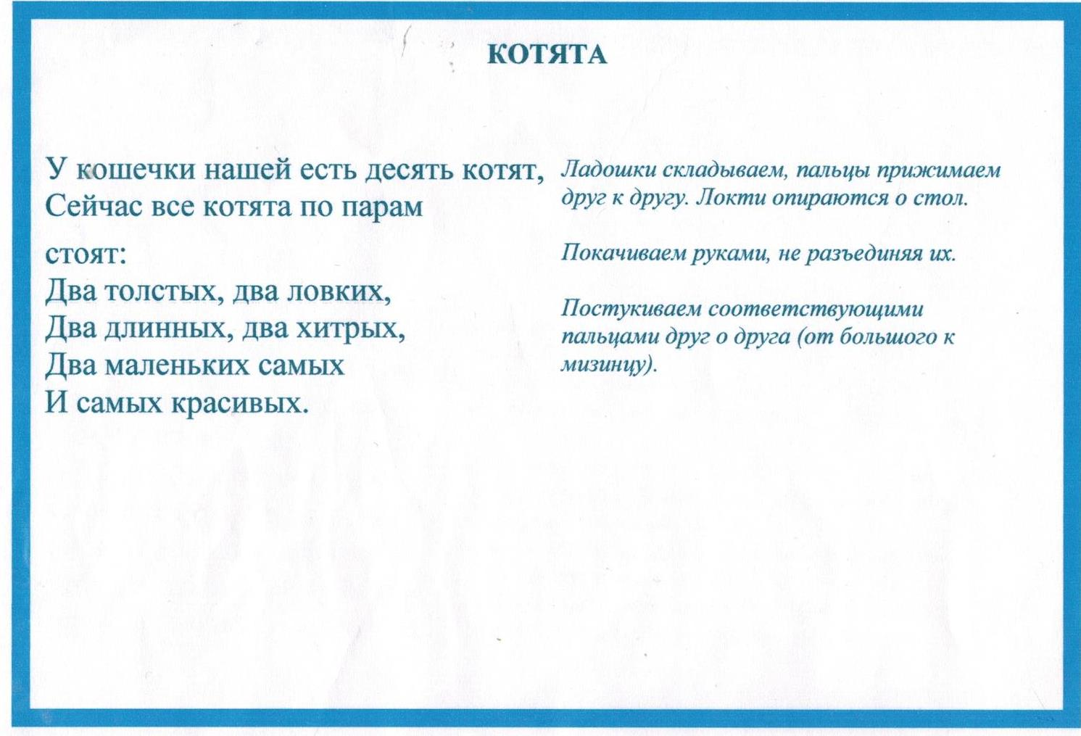

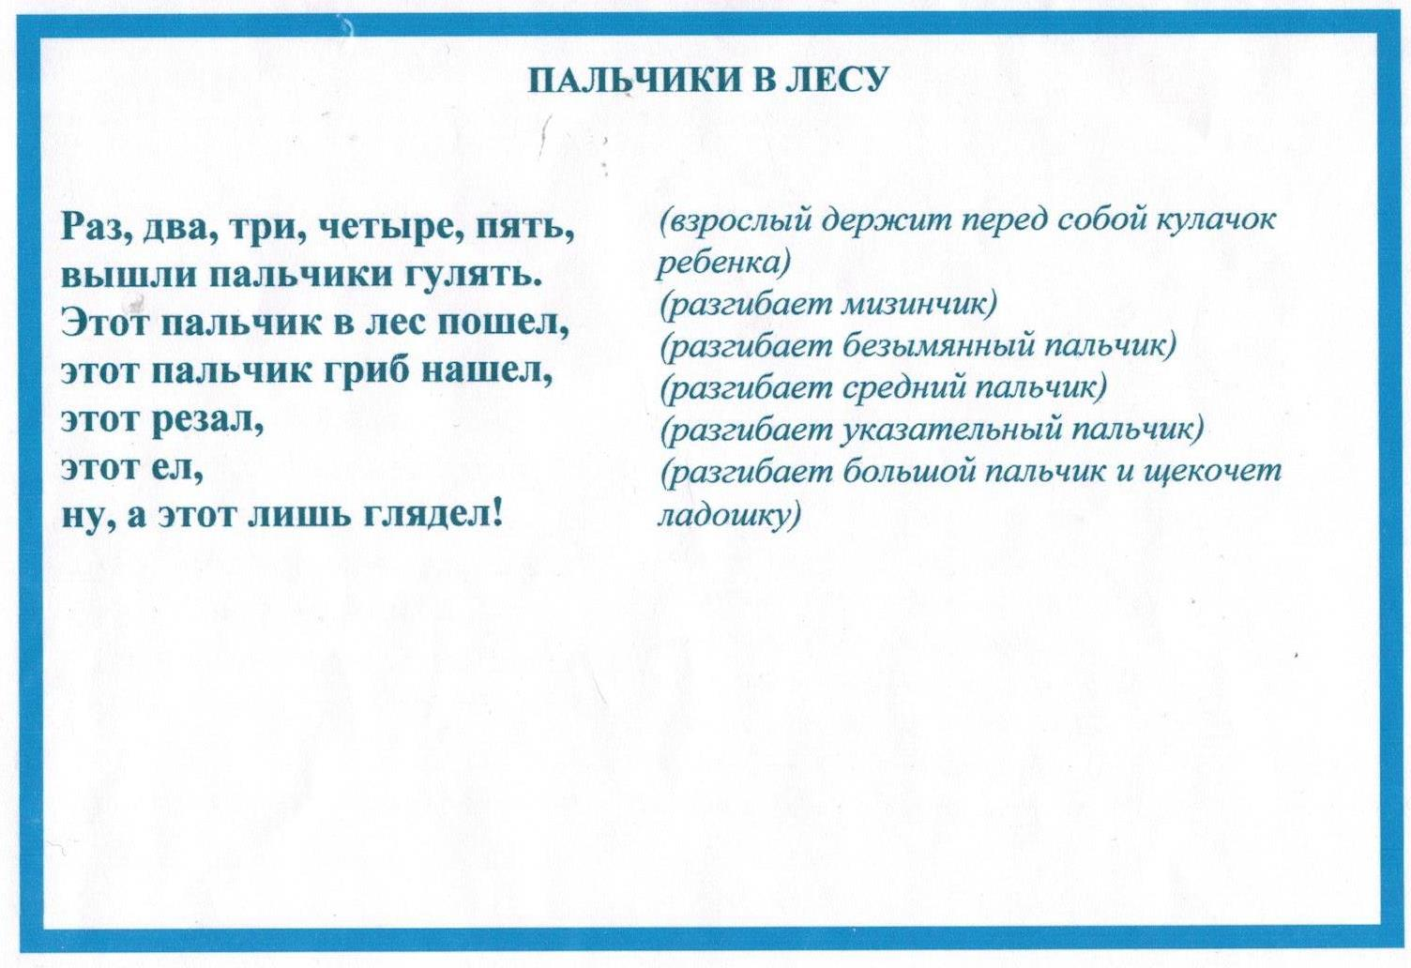

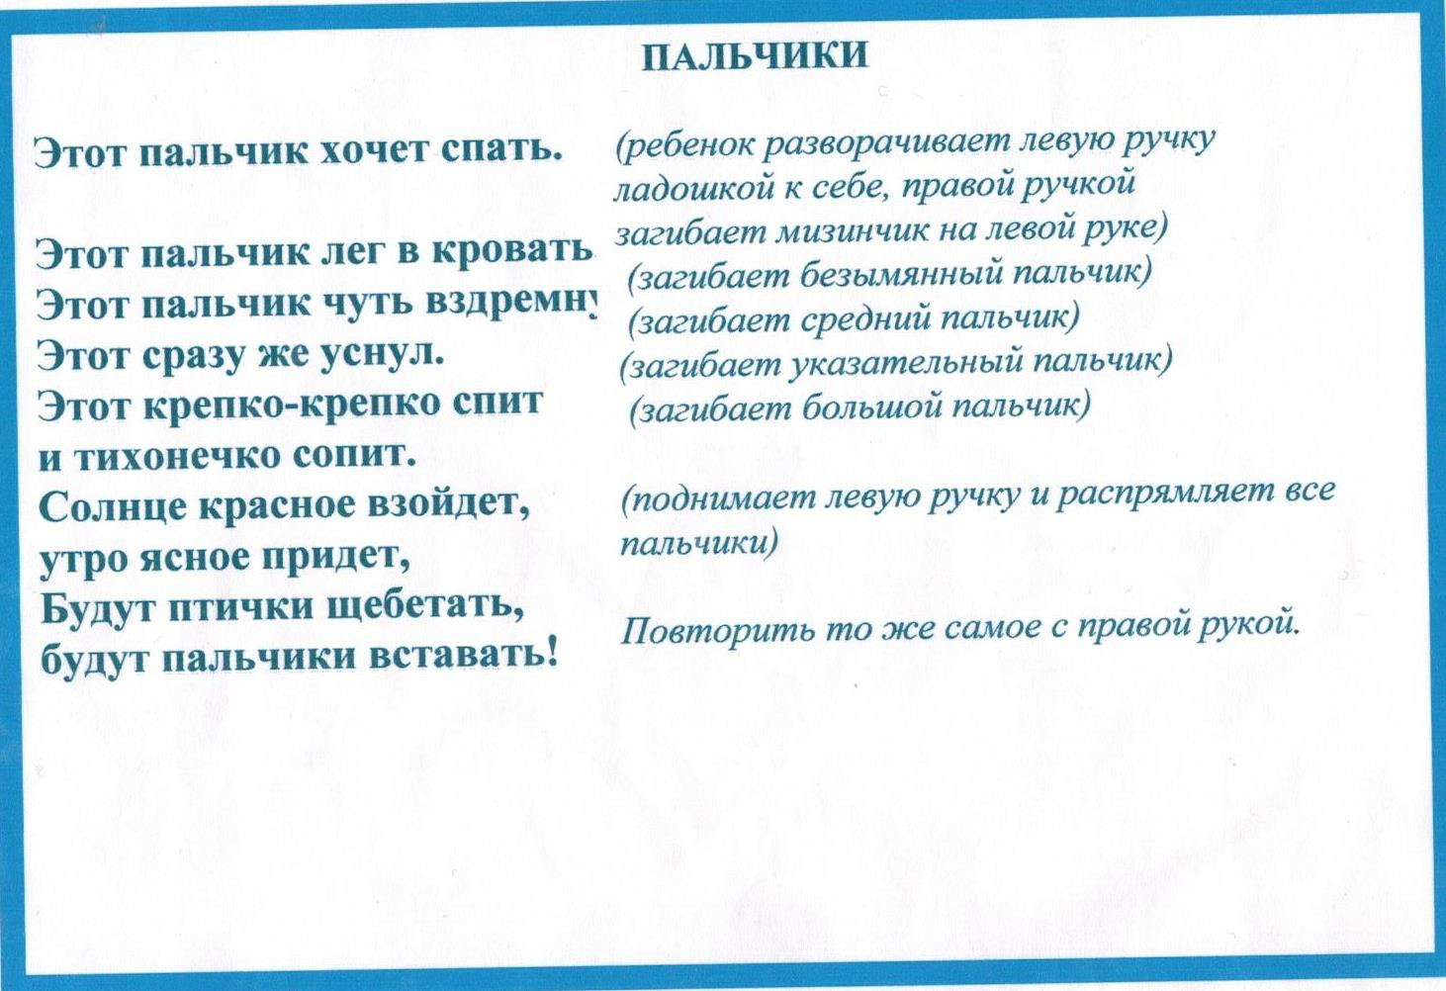

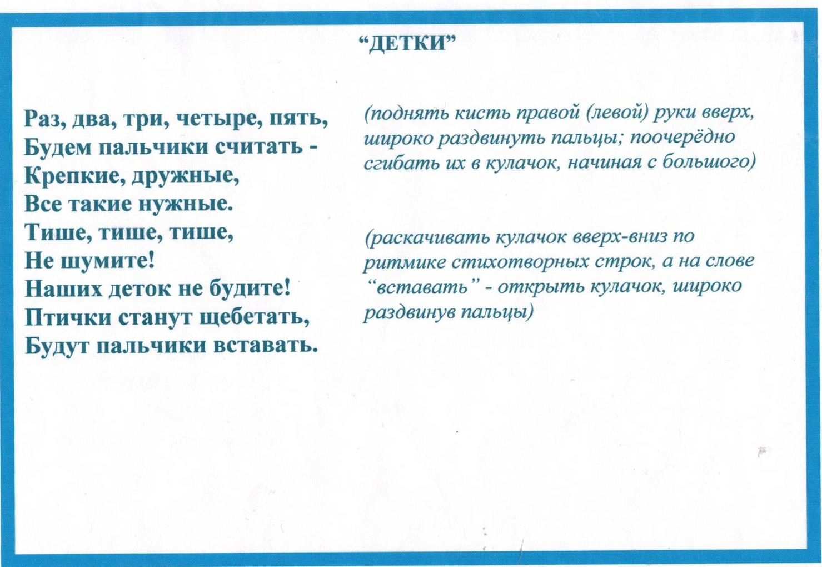

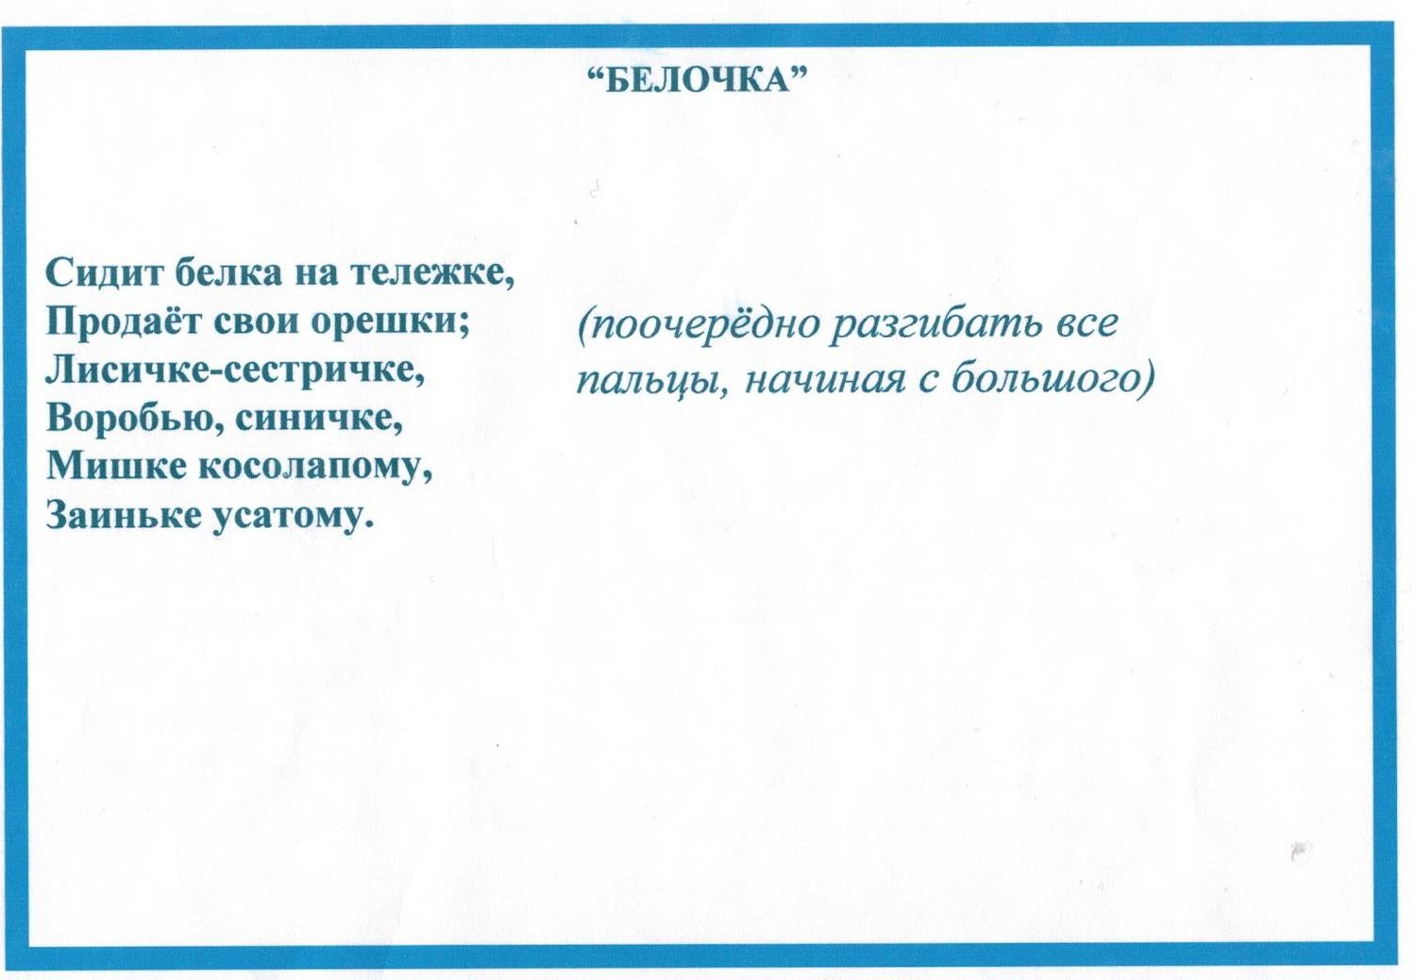

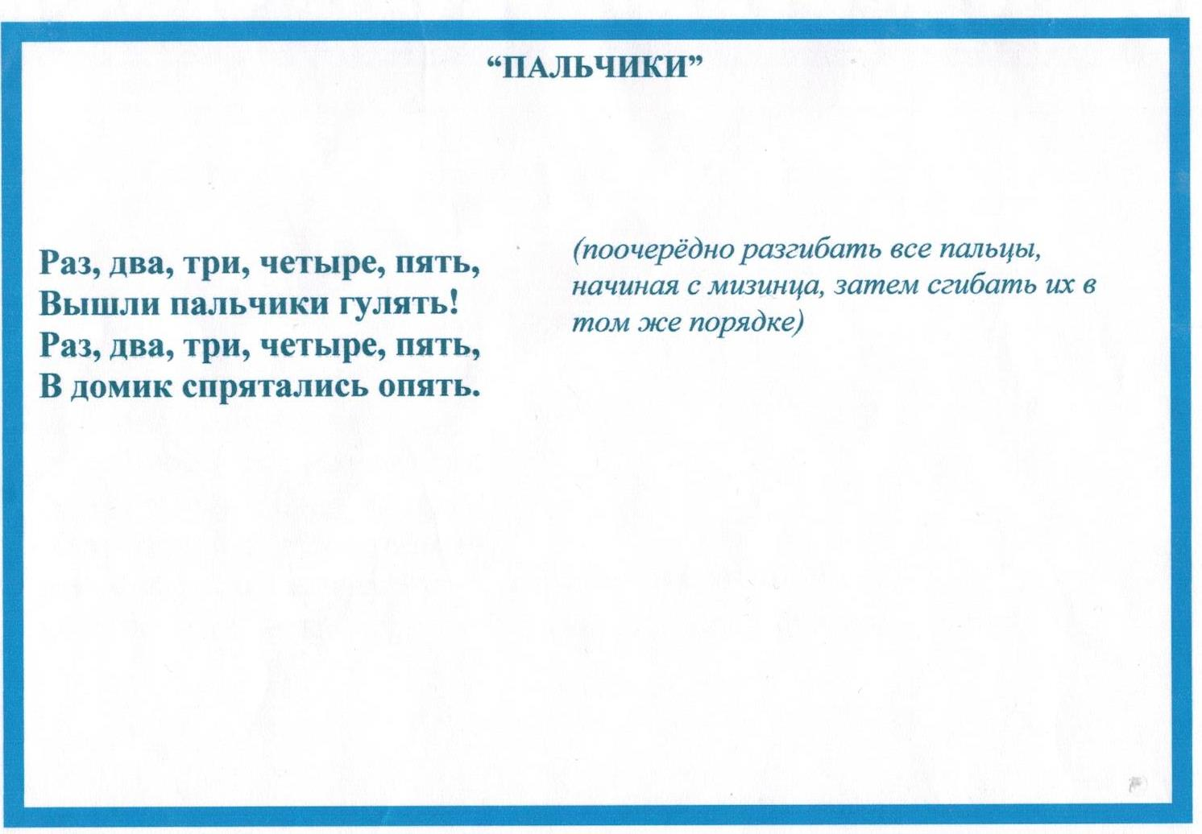

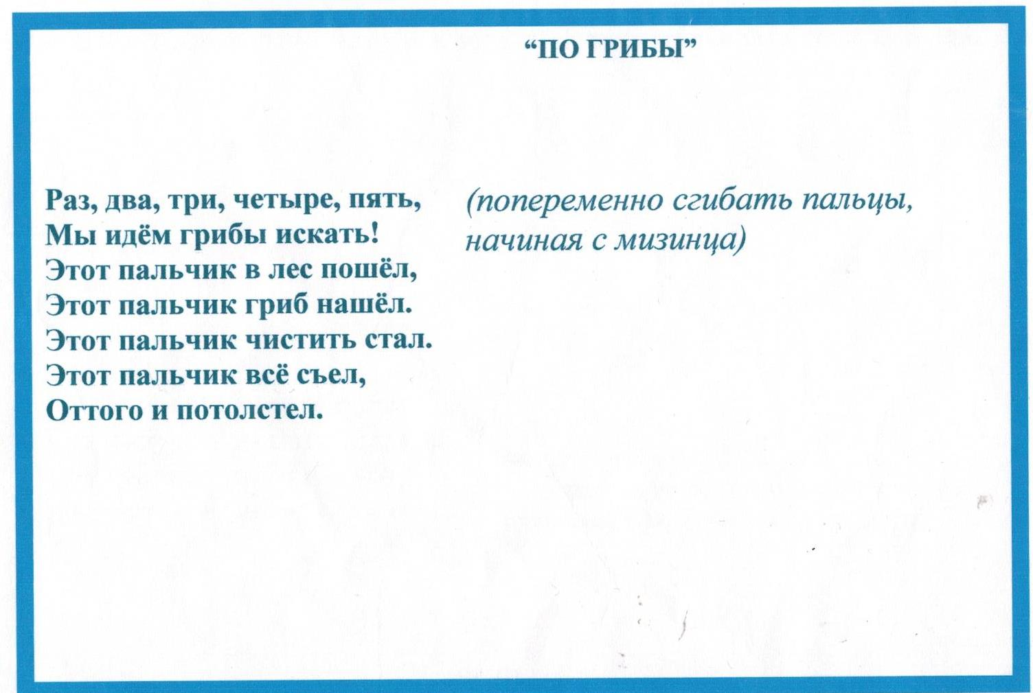

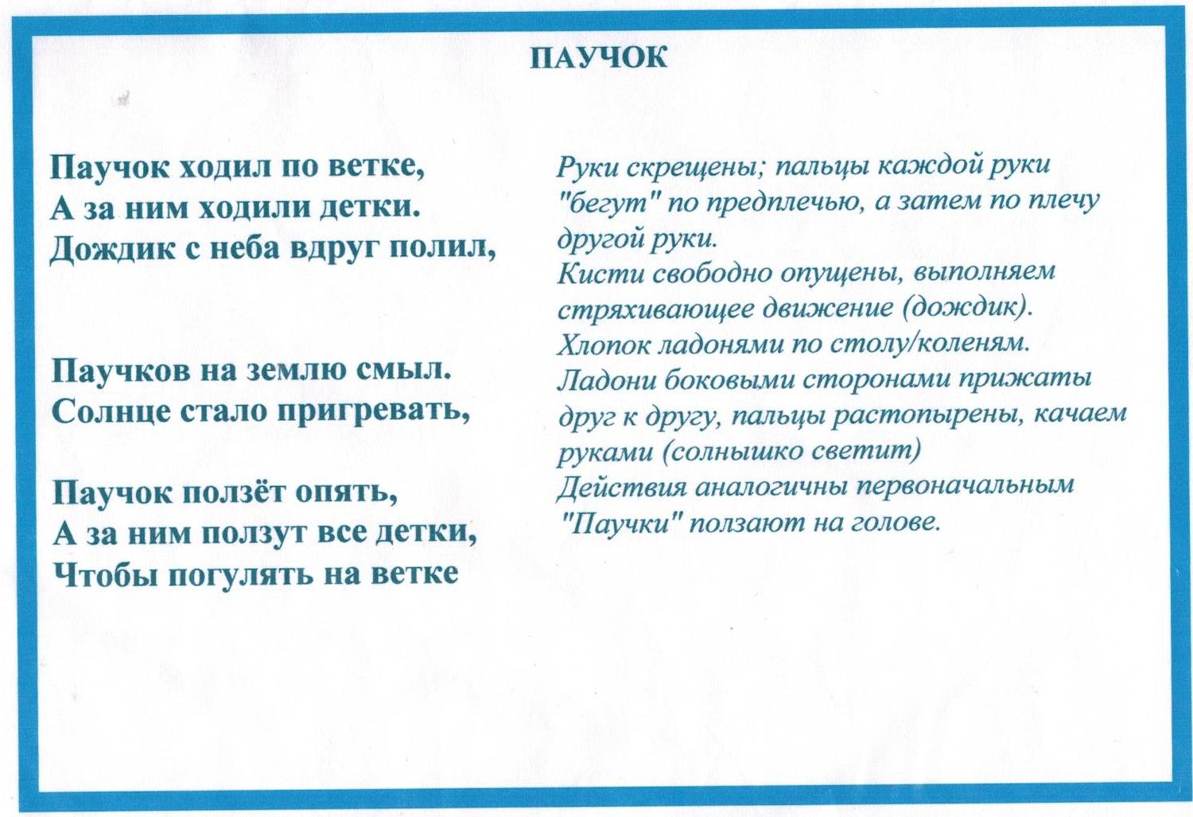

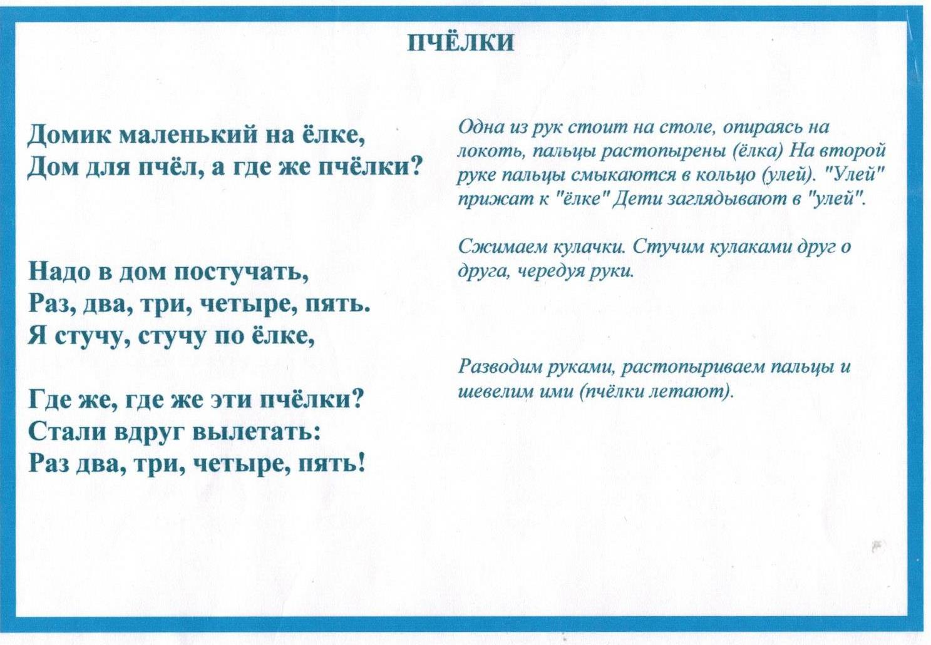

Приложение2. Пальчиковые игры.

«Дружба»

Дружат в нашей группе девочки и мальчики.

(пальцы рук соединяются ритмично в «замок»)

Мы с тобой подружим маленькие пальчики.

(ритмичное касание одноименных пальцев обеих рук)

Раз, два, три, четыре, пять,

(поочередное касание одноименных пальцев, начиная с мизинцев)

Начинай считать опять.

Раз, два, три, четыре, пять.

Мы закончили считать.

(руки вниз, встряхнуть кистями)

«В гости»

В гости к пальчику большому

(выставляются вверх большие пальцы обеих рук)

Приходили прямо к дому («дом»):

Указательный и средний,

(поочередно называемые пальцы соединяются с большими на обеих руках одновременно)

Безымянный и последний —

Сам мизинчик-малышок.

(пальцы сжаты в кулак, вверх выставляются только мизинцы)

Постучался на порог.

(кулаки стучат друг о друга)

Вместе пальчики — друзья,

(ритмичное сжимание пальцев в кулаки)

Друг без друга им нельзя.

«Домик»

Раз, два, три, четыре, пять

(разжимание пальцев, по одному, начиная с большого)

Вышли пальчики гулять.

(ритмичное разжимание всех пальцев одновременно)

Раз, два, три, четыре, пять,

(сжимание по очереди широко расставленных пальцев, начиная с мизинца)

В домик спрятались опять.

(ритмичное сжимание всех пальцев одновременно)

«Прогулка»

(При выполнении этого упражнения дети сидят на своих местах и ритмично, поочередно, скачками двигают по поверхности стола от себя к его

противоположному краю прямые пальцы обеих рук)

Пошли пальчики гулять,

(пальцы сжаты в кулаки, большие пальцы опущены вниз и как бы прыжками двигаются по столу)

А вторые — догонять,

(ритмичные движения по столу указательных пальцев)

Третьи пальчики — бегом,

(движение средних пальцев в быстром темпе)

А четвертые—пешком.

(медленное движение безымянных пальцев по поверхности стола)

Пятый пальчик поскакал

(ритмичное касание поверхности стола мизинцами)

И в конце пути упал.

(стук кулаками по поверхности стола)

«Человечки»

Побежали вдоль реки

(движение указательных и средних пальцев по поверхности стола от себя к краю)

Дети наперегонки.

(Повторить несколько раз)

«Засолка капусты»

Мы капусту рубим,

(резкие движения прямыми кистями рук вниз и вверх)

Мы морковку трем,

(пальцы рук сжаты в кулаки, движение кулаков к себе и от себя)

Мы капусту солим,

(движение пальцев, имитирующее посыпание солью из щепотки)

Мы капусту жмем.

(интенсивное сжимание пальцев рук в кулаки)

«Замок»

На двери висит замок,

(ритмичные быстрые соединения пальцев рук в "замок»)

Кто открыть его бы смог?

(повторение движений)

Потянули,

(пальцы сцеплены в «замок", руки потянуть в одну, потом другую сторону)

Покрутили,

(движение кистями рук со сцепленными пальцами от себя к себе)

Постучали

(пальцы сцеплены, основаниями ладоней постучать друг о друга)

И — открыли!

(пальцы расцепить, ладони в стороны)

«Мышиная семья»

Это папа - мышь.

( дети показывают большой палец)

Он красивый, как все мышки:

У него мягкая шкурка,

(дети гладят одной рукой кисть другой руки)

у него большие уши,

(рисуют в воздухе пальцем уши)

у него острый носик,

(дети складывают кончики пальцев вместе и приставляют их к носу)

А хвост во-о-о-о-т такой!

(дети показывают отрезок примерно 30 см)

Повтор: для мамы мыши - указательный палец, для брата мыши – средний палец, для сестры мыши – безымянный.

А это мышка-малышка.

(дети показывают мизинец)

Она совсем не похожа на других мышей!

(дети качают головой)

Шёрстка у неё гладкая, ушки маленькие, носик остренький,

а хвостик во-о-о-т такой!

(показывают руками всё, как и прежде, только меньших размеров, хвост примерно 5-7 см)

Приложение3. Конспект коррекционных занятий в группе компенсирующей направленности подготовительного возраста по лексическим темам: "Фрукты", "Одежда", "Посуда", "Домашние животные", "Зима"

Приготовьте рабочее место для проведения занятий, следите, чтобы освещение было достаточным, поза ребенка – удобной, на столе лежали необходимые принадлежности. Перед началом коррекционного занятия обсудите с детьми будущую работу в соответствии с лексической темой и заинтересуйте их. Во время работы поощряйте детей, подводите к рассуждениям, используя комментарии своих действий. Следите за осанкой, за правильным захватом фломастера, карандаша или ручки, за силой нажима. Если в работе используете ножницы, напоминайте о технике безопасности. Выполняйте корригирующую гимнастику для глаз, для кисти рук, упражнения для плечевого пояса, физминутки. После завершения работы обсудите, проанализируйте результаты проделанного, похвалите ребят.

Тема “Фрукты”

Коррекционно-образовательные цели.

Закреплять умение рисовать круги, овалы, выполняя штриховку.

Закреплять умения выполнять артикуляционную, мимическую, пальчиковую и дыхательную гимнастику.

Закреплять образование относительных прилагательных.

Коррекционно-развивающие цели.

Развивать артикулярную моторику, мимическую мускулатуру, жевательно-артикуляционные мышцы, мышцы губ, языка, умение переключаться из одной артикуляционной позы в другую.

Развивать графические функции, используя рисование кругов овалов в центре листа.

Развивать мелкую моторику пальцев рук.

Коррекционно-воспитательные цели.

Прививать аккуратность при выполнении графического задания.

Оборудование: картинки с изображением фруктов, корзинка для фруктов, листы бумаги 12х12, цветные карандаши.

Ход занятия

Организационный момент

На столе у педагога картинки с изображением предметов. Педагог предлагает выбрать картинки с изображением фруктов. Садится тот, кто выполнил задание педагога.

Мимические упражнения

Представьте, что вы едите тот фрукт, который изображен на вашей картинке. Выразите свое состояние мимикой. (Дети передают эмоциональное состояние сладкое яблоко, сладкая груша, ароматный апельсин, кислый лимон и т.д.). Но вдруг вы увидели в своем фрукте червяка. Выразите свое состояние.

Следующая ситуация, когда фрукт свалился на голову (дети складывают фрукты в корзину).

Упражнения для мышц шеи

Развитие дыхания:

Вдох носом – повернуть голову влево. Увидели очень большое яблоко. Выдох ртом с произношением звука о-о-о. Повернуть голову направо. Какая огромная груша!

Выдох носом, выдох ртом.

Игровое упражнение “Жуем твердую грушу”

Упражнения для губ, щек и языка

Щечки-яблочки. Ваши щечки круглые как яблочки. Надуть обе щеки.

Банан. Улыбнуться. Приподняв уголки губ вверх. Губы сомкнуты.

Язык пролезает через щель в заборе в сад. “Широкий” язык с силой протискивается между зубами.

Колья забора острые – вот такие. Показать “острый” язык. По очереди высовывать то “широкий”, то “узкий” язык.

Язычок-листок прикрыл яблочка бочок. Поднять язык вверх и закрыть верхнюю губу. Опустить вниз и закрыть нижнюю губу.

Качели. В саду мы увидели качели. Поднимать язык вверх и опускать вниз, высунув его изо рта.

Чашечка. Сделать из языка “чашечку”. В Наташину чашечку я налью апельсиновый сок, в Сашину – яблочный сок, в Лерину – сливовый. Какой сок налить тебе, Глеб? Соня?

Пальчиковая гимнастика:

Палец толстый и большой

В сад за сливами пошел.

Указательный с порога

Указал ему дорогу.

Средний пальчик – самый меткий.

Он сбивает сливы с ветки.

Безымянный поедает,

А мизинчик – господинчик

В землю косточки сажает.

Педагог предлагает взять листочки бумаги и в центре листа нарисовать любой фрукт.

Итог занятия

Дети оценивают работы друг друга.

Тема “Одежда”

Коррекционно-образовательные цели.

Закреплять умения выполнять различные виды штриховки.

Закреплять умения выполнять артикуляционную, мимическую, пальчиковую гимнастику.

Упражнять в употреблении притяжательных местоимений - мой, моя.

Коррекционно-развивающие цели.

Развивать графические функции, используя разные виды штриховки.

Развивать мелкую моторику пальцев.

Развивать артикуляционную моторику, речеслуховую память, творческое воображение.

Коррекционно-воспитательные цели.

Воспитывать бережное отношение к вещам, одежде, головным уборам.

Оборудование: альбомные листы, цветные карандаши, ножницы, различные виды орнамента

Ход занятия

Организационный момент

Педагог ведет детей по кругу, выполнил действия и движения в соответствии с содержанием стихотворения (у детей на головах шляпы, кепки, шапки с кисточками, платки).

Ляпы-тяпы

По дороге в Ляпы-тяпы

Шли гуськом четыре шляпы

Шляпу старую с пером (похлапывать по шляпам)

Звали дедушку Петром.

Шляпу с кисточкою синей (правая рука вверху работает кисть)

Звали бабушку Аксиньей,

Шляпу с красной ленточкой (руки внизу, размахивать вперед назад)

Звали внучкой Леночкой.

Ну а шляпу с козырьком (левую руку приложить к козырьку)

Звали внуком Игорьком.

По дороге в Тяпы – Ляпы

Шли гуськом четыре шляпы.

Дети снимают головные уборы, с правой стороны на стол складывают головные уборы, которые относятся к слову мой. С левой стороны дети складывают головные уборы, которые относятся к слову моя.

Мимические упражнения

Педагог предлагает передать эмоции: радость, удивление, восхищение и печаль.

Показать: вы радуетесь покупке новой одежды, удивляетесь необычному наряду, восхищаетесь новым костюмом мамы, печалитесь, нечаянно порвав одежду.

Упражнения для мышц шеи

Испачкали платье и рассердили маму.

Прижать ладони к ушам. Наклонять голову из стороны в сторону, с сопротивлением рук, произнося: “Ай-ай-ай!”

Выразить смущение.

Упражнения для губ

Застегивание и расстегивание молнии.

Улыбнуться, крепко сомкнуть губы, удерживать их в таком положении под счет до пяти (застегнули молнию). Разомкнуть губы (расстегнули молнию).

Большие пуговицы и маленькие пуговицы. Максимально округлит губы (большая пуговица), вытянуть губы “трубочкой” (маленькая пуговка).

Иголочка. Вытянуть “острый” язык как можно дальше изо рта и удерживать его в таком положении (под счет до “пяти-шести”).

Воротник с широкими и острыми краями. Чередовать положения “широкого” и “узкого” языка. Положить “широкий” язык на нижнюю губу (“круглый воротничок”). Вытянуть “острый” язык – “воротничок с острыми краями”.

Шитье на разных швейных машинках. Широко открыть рот. Поднять язык за верхние зубы, боковые края прижать к коренным зубам и произносить Д-д-д-д (шьем на электрической швейной машинке), Т-т-т-т (шьем на ручной швейной машинке).

Строчка. Кончик языка “иголочка” ритмично касается верхней губы начиная с угла рта.

Развитие дыхания и голоса

Пальчиковая гимнастика

Шитье одежды. Шьем и напеваем песенки: “Ля-ли-ле, ли-ля-лю”.

Укололи пальчик. Подуть на больное место (продолжительный выдох через рот), произнести на одном выдохе слоги:

“Ой-ой-ой, болит пальчик мой.

Уй-уй-уй, ты на пальчик свой подуй!”

Ручки погладили, потерли, встряхнули, про боль забыли.

В сказочной стране “Ляпы-тяпы” не хватает еще одного головного убора шапки с помпоном. (конспект занятия с ds50.ru) Дети предлагают нарисовать шапку с помпоном, украсив ее орнаментом, а помпон нарисовать штриховкой, и отправить в сказочную страну.

Тема “Посуда”

Коррекционно-образовательные цели.

Закреплять умение выполнять штриховку в разных направлениях.

Закреплять умение выполнять артикуляционную пальчиковую гимнастику, закреплять согласование количественных числительных один, одна с существительными в роде.

Коррекционно-развивающие цели.

Развивать мелкую моторику пальцев рук, используя штриховку в двух направлениях: сверху вниз и слева направо.

Коррекционно-воспитательный цели.

Воспитывать бережное отношение к посуде.

Оборудование: цветные карандаши, альбомные листы.

Ход занятия

Организационный момент

Педагог предлагает сесть тому, кто назовет предметы, которые относятся к посуде.

Мимические упражнения (дети показывают друг другу)

Выразить мимикой свое огорчение – разбили чашку.

Радость – купили новую посуду.

Неудовольствие – много грязной посуды, которая была у бабушки Федоры в сказке К. Чуковского.

Упражнения для мышц шеи

Посмотрите, что в кастрюле? Опустить голову вниз “Какая посуда стоит на полке?”. Повернуть голову вправо, влево с произнесением звуков а, э.

Упражнения для губ, щек

Кувшины с узким и широким горлышком. Вытягивать губы то узкой, то широкой “трубочкой”.

Самовар. Надувать обе щеки одновременно.

Упражнения для языка

Подготовим чашечки для чая, кофе, сока.

Чья “чашечка” глубже?

Язык “чашечкой” снаружи и внутри рта.

Чашка и блюдце на столе

Чашка и блюдце на столе.

Чередовать позиции: язык “чашечкой” и язык “на донышке”.

Острый ножик и глубокий ковшик.

Чередовать артикуляционные позиции: “острый” язык и язык “чашечкой”.

Ручка чайника. Спинку языка прижать к нёбу, а кончик упереть в нижнюю десну.

Пальчиковая гимнастика:

Раз, два, три, четыре,

Мы посуду перемыли:

Чайник, чашку, ковшик, ложку

И большую поварешку.

Мы посуду перемыли,

Только чашку мы разбили,

Ковшик тоже

Развалился,

Нос у чайника отбился.

Ложку мы чуть-чуть сломали –

Так мы маме помогали.

Педагог предлагает вырезать из бумаги, сложенной вдвое посуду (вазу, нож, ложку, поднос и др.).

Игра “Скажи правильно” - Что ты делаешь Лера?

Я вырезаю одну вазу,

Я вырезаю один нож,

Я вырезаю одну ложку,

Я вырезаю один поднос.

Закрасить посуду, используя цветные карандаши, в двух направлениях: сверху вниз и слева направо (См. альбом т. “Посуда”)

Итог занятия. Дети оценивают свои работы и предлагают организовать выставку посуды

Тема “Домашние животные”

Коррекционно-образовательные цели.

Закреплять понятия о вертикальных и горизонтальных линиях.

Закреплять умение рисовать тонкими линиями простым карандашом.

Закреплять технику обрывания.

Закреплять образование уменьшительно-ласкательных существительных.

Коррекционно-развивающие цели.

Развивать глазомер.

Развивать артикуляционную моторику, мимическую мускулатуру мелкой моторики. Развивать зрительное, речеслуховое, слуховое, тактильное восприятие, творческое воображение.

Коррекционно-воспитательные цели.

Прививать любовь к домашним животным.

Оборудование: цветные карандаши, альбомный лист, ножницы, бумага разной фактуры (бархатная, картон).

Ход занятия

Организационный момент

Отгадайте загадку.

Гладишь – ласкается,

Дразнишь – кусается. (Собака)

Что за зверь со мной играет?

Не мычит, не ржет, не лает,

Нападает на клубки,

Прячет в лапке коготки. (Кошка)

Не спеша шагает к речке,

В шубе ей тепло, как в печке.

Подойдет она к избе

И зовет меня: “Бе-бе!”. (Овца)

Кто это? (Домашние животные) .

Назови ласково:

Щенок – щеночек

Теленок – теленочек

Поросенок – поросеночек

Жеребенок – жеребеночек

Козленок – козленочек

Ягненок – ягненочек

Мимические упражнения

Выразить мимикой эмоции: страх, испуг, сострадание, боль.

Представить, как мальчик гладит собаку, девочка испугалась сердитого бульдога, голодного котенка, просящего молочко у своей хозяйки.

Выразить состояние хозяйки, у которой пропала кошка.

Упражнения для мышц шеи

Кошка умывается. Повернуть голову влево – облизать верхнюю губу, повернуть голову вправо – облизать нижнюю губу.

Бодливый козленок. Круговые движения головой.

Упражнения для жевательно-артикуляционных мышц, для щек и губ.

Корова и теленок жуют жвачку. Имитировать жевание.

Котенок зевает. Широко открыть рот. Делать круговое движение нижней челюстью – подбородком рисовать букву “О”.

Бульдог сердится. Выдвигать вперед нижнюю челюсть, рот открыт. Прикусывать верхнюю губу нижними зубами.

Собака рассердилась – у нее хотят отнять косточку. Прикусывать нижнюю губу верхними зубами.

Фырканье лошади. Вибрация губ.

Упражнения для языка

Кошка лакает молоко. Высунуть “широкий” язык изо рта. Поднять кончик языка вверх “чашечкой” и спрятать язык в рот.

Теленок сосет молоко. Рот открыт, губы в улыбке. Широкий кончик языка подводить под верхнюю губу и со щелканьем отрывать.

Пальчиковая гимнастика:

Собака.

У собаки острый носик,

Есть и шейка, есть и хвостик.

Правая ладонь на ребро, на себя. Большой палец вверх. Указательный, средний и безымянный – вместе. Мизинец попеременно опускается и поднимается.

Педагог показывает картинку с изображением конуры.

Что это? Как называется? Кто здесь живет?

Педагог предлагает посмотреть на трафарет и спрашивает, фигуру какого животного напоминает детям отверстие трафарета. Затем раздает детям трафареты и просит обвести пальцем контуры отверстия, держа трафарет на весу, несколько раз. Затем просит детей взять в руки карандаши и в том же положении – на весу - обвести отверстие по контуру. Далее трафарет фиксируется на бумаге и обводится по контуру карандашом, карандаш при этом плотно прижат к контуру трафарета. Получилась собака, затем педагог предлагает применить технику обрывания. А конуру нарисовать двумя руками (правой, левой) одновременно, исходя из одной точки (крыша).

Нанести штриховку тонкими линиями простым карандашом. Вырезать вход.

Итог занятия

Оцениваются работы детей. Использовать в театрализованной деятельности.

Тема “Зима”

Коррекционно-образовательные цели.

Закреплять понятие о вертикальных и горизонтальных линиях.

Упражнять в правильной артикуляции изолированных согласных на одном выдохе, меняя тембр и громкость голоса.

Закрепить технику симметричного, силуэтного, многослойного, ажурного вырезывания.

Коррекционно-развивающие цели.

Развивать глазомер, пространственную ориентацию.

Развивать интонационную выразительность, речевое дыхание, мелкую моторику пальцев рук.

Коррекционно-воспитательные цели.

Воспитывать любовь к неживой природе и к прекрасному.

Оборудование: бумага разной фактуры, простой карандаш, ножницы.

Ход занятия

Организационный момент

Педагог предлагает сесть тому, кто сможет изобразить деда Мороза.

Дед Мороз проспал в постели,

Встал, сосульками звеня:

- Где вы, вьюги и метели?

Что не будите меня?

Упражнения для щек, губ и языка

Снеговик радуется снегу и морозу. Надуть щеки. Веселое выражение глаз.

Грустный снеговик весной. Опустить уголки губ вниз. Передать печальный взгляд.

Сосулька. Высунуть “острый” язык как можно дальше изо рта и удерживать его в таком положении (под счет до 5).

Санки- ледянки. Сделать язык “чашечкой”.

Горка для спуска. Открыть рот, опустить язык за нижние зубы, выгнуть спинку языка “горочкой”.

Саночки. Рот открыт, губы в улыбке. Боковые края языка плотно прижать к верхним коренным зубам, спинку прогнуть вниз, кончик свободен. Движения вперед-назад, боковые края языка должны скользить по коренным зубам. Следить, чтобы нижняя челюсть не двигалась, губы не касались зубов.

Развитие речевого дыхания и голоса

Вьюга. Старая, седая, с ледяной клюкой, Вьюга ковыляет Бабой Ягой. Воет вьюга: “З-з-з-з-з” (с усилением звука). Застоном лес от вьюги: “М-м-м-м” (Тихо, высоким голосом). Тяжело стонут дубы: “М-м-м-м” (Громко, низким голосом). Стонут березы: “М-м-м-м” (Тихо, высоким голосом). Шумят ели: “Ш-ш-ш-ш”. Стихает вьюга: “С-с-с-с”.

Пальчиковая гимнастика

“Мы во двор пошли гулять”

Раз, два, три, четыре, пять,

Мы во двор пошли гулять.

Бабу снежную лепили,

Птичек крошками кормили,

С горки мы потом катались,

А еще в снегу валялись.

Все в снегу домой пришли.

Съели суп и спать легли.

(Загибают пальчики по одному)

(“Идут” по столу указательным и средним пальчиками)

(Лепят комочек двумя ладонями)

(“Крошат хлебушек” всеми пальчиками)

(Ведут указательным пальцем правой руки по ладони левой руки)

(Кладут ладошки на стол то одной, то другой стороной)

(Отряхивают ладошки)

(Движения воображаемой ложкой; руки под щеку)

Педагог спрашивает, как можно украсить группу к Новогоднему празднику?

Дети предлагают украсить группу снежинками.

Показывает несколько образцов снежинок на бумаге разной фактуры. Дети выбирают.

Дети вырезают и украшают группу, любуясь своими работами.

Приложение4.

Физминутки

Пчелы в ульях сидят

И в окошко глядят

Порезвиться захотели, Друг за другом полетели.

РАЗ, ДВА, ТРИ, ЧЕТЫРЕ, ПЯТЬ

Мы умеем отдыхать.

Приподнялись, чуть присели

И соседа не задели.

А теперь придется встать,

Тихо сесть, начать писать (Читать).

***

Мы по лесу идем, Листья сыплются дождем, Ветер поднимается, Листья опускаются.

***

Мы шагаем, мы шагаем, Никогда не отстаем, Руки кверху поднимаем, Приседаем и встаем.

***

Мы шли, мы шли,

Белый гриб нашли.

Раз — грибок, два — грибок -

Положили в кузовок.

***

Мы походим на носках, А потом на пятках.

Вот проверили осанку

И свели лопатки.

***

Раз, два — стоит ракета (Руки вверх)

Три, четыре — самолет (Руки в стороны),

Раз, два — хлопок в ладоши,

А потом на каждый счет.

Раз, два, три, четыре -

И на месте походили.

Тик-так, тик-так,

Целый день вот так. (Руки на пояс, наклоны в сторону).

***

Учитель: Руки подняли и помахали.

Дети: Это деревья шумят.

Учитель: В стороны руки и помахали.

Дети: Это к нам птицы летят.

Учитель: Быстро присели, руки сложили.

Дети: В норке зверюшки сидят.

Учитель: Встали и тихо за парты все сели.

Дети: Дети учиться хотят.

***

Чудеса у нас на свете - Стали карликами дети, А потом все дружно встали -Великанами мы стали.

Список литературы.

1. Агаян Г.Г. Мы топали, мы топали. Учеб, пособие для родителей и воспитателей / Г.Г. Агаян. – Дмитров: Карапуз, 2003.

2. Александрова Т.В. Сказки на кончиках пальцев. Пальчиковые игры по мотивам народных песен и сказок. / Т.В. Александрова // Дошкольная педагогика. – 2008. №7.

3. Бардышева Т.Ю. Пальчиковые игры. – ООО «Карапуз – дидактика», 2006.

4. Буцикина Т.П., Вартапетова Г.М. Развитие общей и мелкой моторики как основа формирования графомоторных навыков у младших школьников.// Логопед. – 2005. №3.

5. Ганичева И.В. Телесно – ориентированные подходы к психокоррекционной и развивающей работе с детьми. – М.: Книголюб, 2004.

6. Коноваленко В.В. Артикуляционная и пальчиковая гимнастика. Комплекс упражнений / В.В. Коноваленко, С.В. Коноваленко. – М.: ООО «Гном-пресс», 2000.

7. Крупенчук О.И. Пальчиковые игры. – СПб.: Издательский дом «Литера», 2007.

8. Рузина М.С. Страна пальчиковых игр. Развивающие игры для детей и взрослых. СПб., 2000.

9. Рузина М.С. Пальчиковый игротренинг. Санкт-Петербург, 1998.

10. Савина Л.П. Пальчиковая гимнастика для развития речи дошкольников, М., 1999.

11. Светлова И. Развиваем мелкую моторику и координацию движений рук. М., 2001.

12. Соколова, Ю.А. Игры с пальчиками. – М.: 2004.

13. Цвынтарный, В.В. Играем пальчиками и развиваем речь. – Нижний Новгород: Флокс, 1995.